GK10 – KAPITEL 2 – SPRECHEN
Set 1A
TEIL 1: Dein Lieblingssport

- Stelle deinem Partner 4 Fragen über seinen Lieblingssport. (Wo, Was, Wann, Wie oft, Wie viel, mit wem, warum…)

- Beantworte die Fragen von deinem Partner.

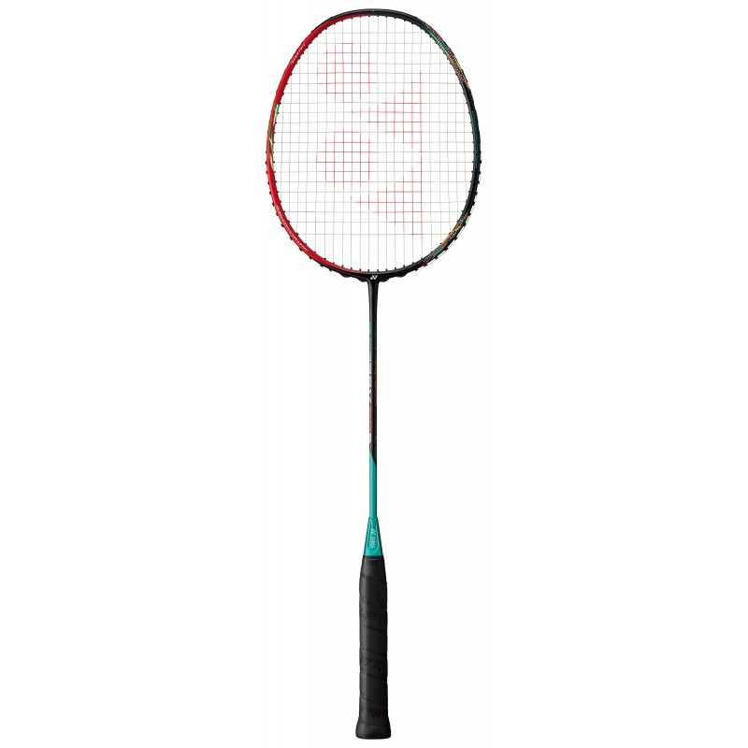
Das ist dein Lieblingssport :



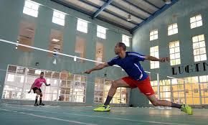
Dienstag / Freitag

TEIL 2: Komparativ

Ziehe 2 Karten und beschreibe die Bilder mit dem Komparativ.

GK10 – KAPITEL 2 – SPRECHEN
Set 1B
TEIL 1: Dein Lieblingssport

- Beantworte die Fragen von deinem Partner.

Das ist dein Lieblingssport :

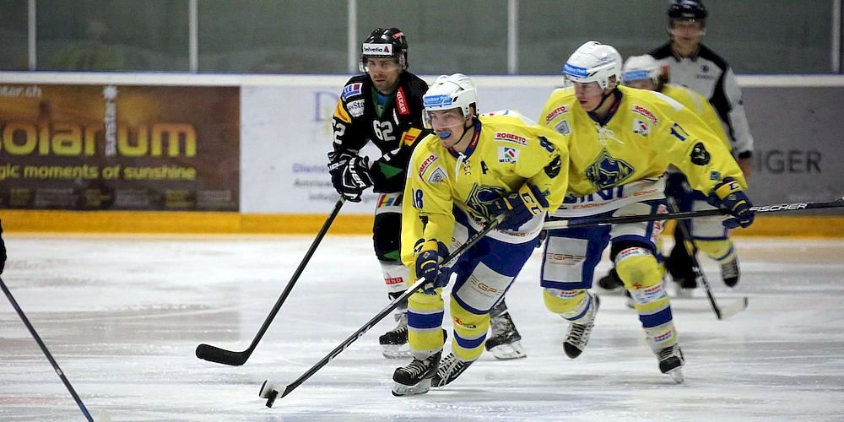


der Puck

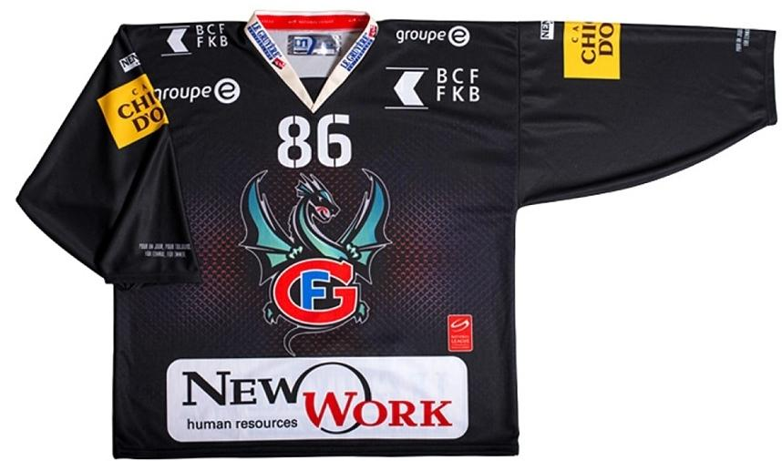

Mittwoch / In den Ferien

- Stelle deinem Partner 4 Fragen über seinen Lieblingssport. (Wo, Was, Wann, Wie oft, Wie viel, mit wem, warum…)

TEIL 2: Komparativ

Ziehe 2 Karten und beschreibe die Bilder mit dem Komparativ.

GK10 – KAPITEL 2 – SPRECHEN
Set 2A
TEIL 1: Dein Lieblingssport

- Stelle deinem Partner 4 Fragen über seinen Lieblingssport. (Wo, Was, Wann, Wie oft, Wie viel, mit wem, warum…)

- Beantworte die Fragen von deinem Partner.

Das ist dein Lieblingssport :

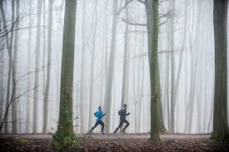


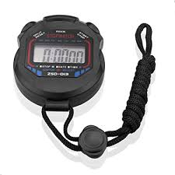
Montag / Mittwoch / Samstag

die Stoppuhr

TEIL 2: Komparativ

Ziehe 2 Karten und beschreibe die Bilder mit dem Komparativ.

GK10 – KAPITEL 2 – SPRECHEN
Set 2B
TEIL 1: Dein Lieblingssport

- Beantworte die Fragen von deinem Partner.

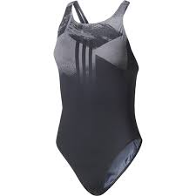
Das ist dein Lieblingssport :


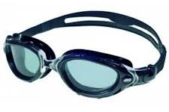

Der Badeanzug

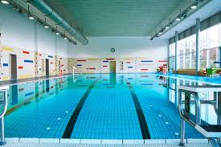
4X - Woche

- Stelle deinem Partner 4 Fragen über seinen Lieblingssport. (Wo, Was, Wann, Wie oft, Wie viel, mit wem, warum…)

TEIL 2: Komparativ

Ziehe 2 Karten und beschreibe die Bilder mit dem Komparativ.

GK10 – KAPITEL 2 – SPRECHEN
Set 3A
TEIL 1: Dein Lieblingssport

- Stelle deinem Partner 4 Fragen über seinen Lieblingssport. (Wo, Was, Wann, Wie oft, Wie viel, mit wem, warum…)

- Beantworte die Fragen von deinem Partner.

Das ist dein Lieblingssport :

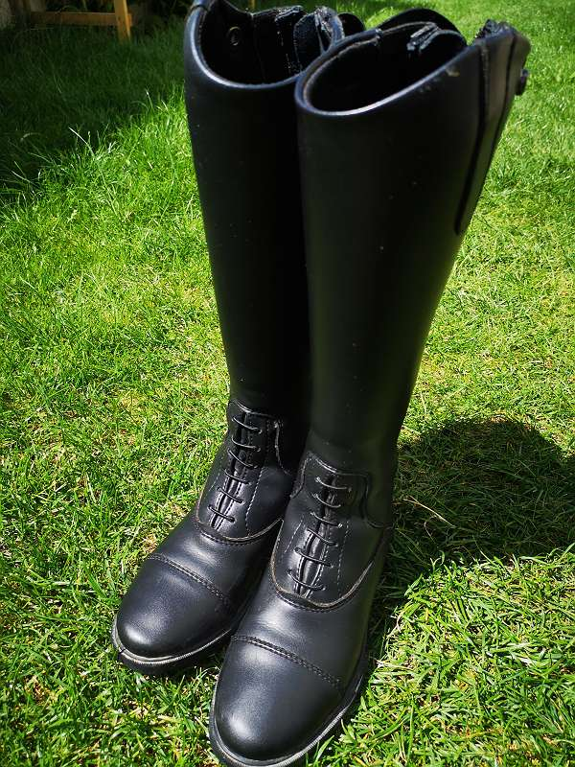
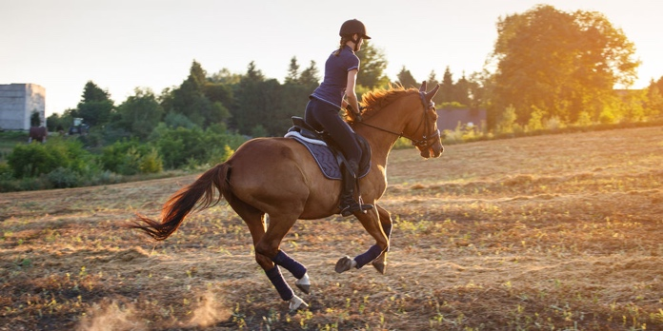

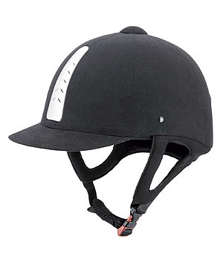

2x - Woche

TEIL 2: Komparativ

Ziehe 2 Karten und beschreibe die Bilder mit dem Komparativ.

GK10 – KAPITEL 2 – SPRECHEN
Set 3B
TEIL 1: Dein Lieblingssport

- Beantworte die Fragen von deinem Partner.

Das ist dein Lieblingssport :

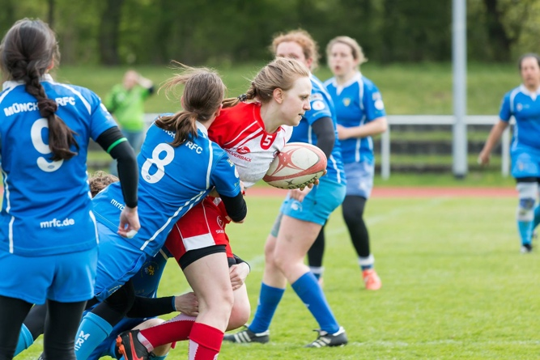



Montag
Spiele (Match) : Sonntag

- Stelle deinem Partner 4 Fragen über seinen Lieblingssport. (Wo, Was, Wann, Wie oft, Wie viel, mit wem, warum…)

TEIL 2: Komparativ

Ziehe 2 Karten und beschreibe die Bilder mit dem Komparativ.

GK10 – KAPITEL 2 – SPRECHEN
Set 4A
TEIL 1: Dein Lieblingssport

- Stelle deinem Partner 4 Fragen über seinen Lieblingssport. (Wo, Was, Wann, Wie oft, Wie viel, mit wem, warum…)

- Beantworte die Fragen von deinem Partner.

Das ist dein Lieblingssport :




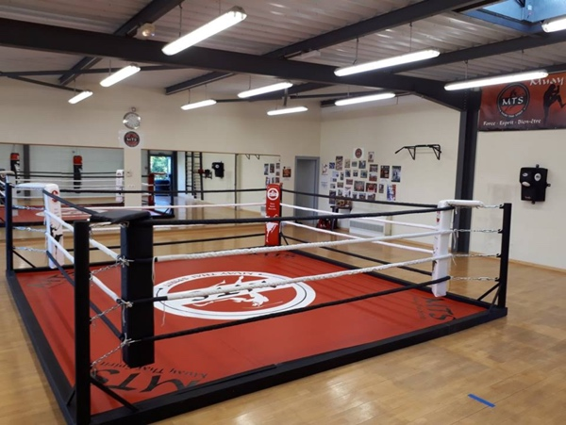

Samstag / Dienstag

TEIL 2: Komparativ

Ziehe 2 Karten und beschreibe die Bilder mit dem Komparativ.

GK10 – KAPITEL 2 – SPRECHEN
Set 4B
TEIL 1: Dein Lieblingssport

- Beantworte die Fragen von deinem Partner.

Das ist dein Lieblingssport :

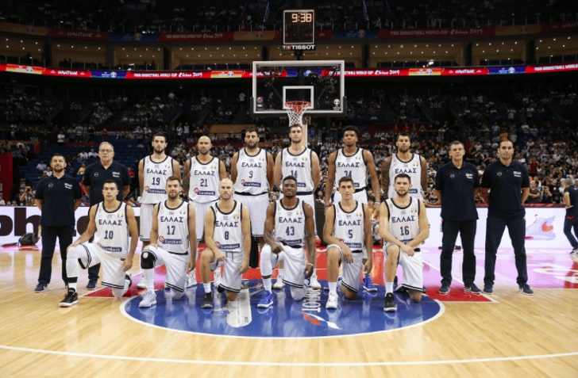




Montag / Mittwoch
Spiele (Match) : Samstag

- Stelle deinem Partner 4 Fragen über seinen Lieblingssport. (Wo, Was, Wann, Wie oft, Wie viel, mit wem, warum…)

TEIL 2: Komparativ

Ziehe 2 Karten und beschreibe die Bilder mit dem Komparativ.

GK10 – KAPITEL 2 – SPRECHEN
Set 5A
TEIL 1: Dein Lieblingssport

- Stelle deinem Partner 4 Fragen über seinen Lieblingssport. (Wo, Was, Wann, Wie oft, Wie viel, mit wem, warum…)

- Beantworte die Fragen von deinem Partner.

Das ist dein Lieblingssport :

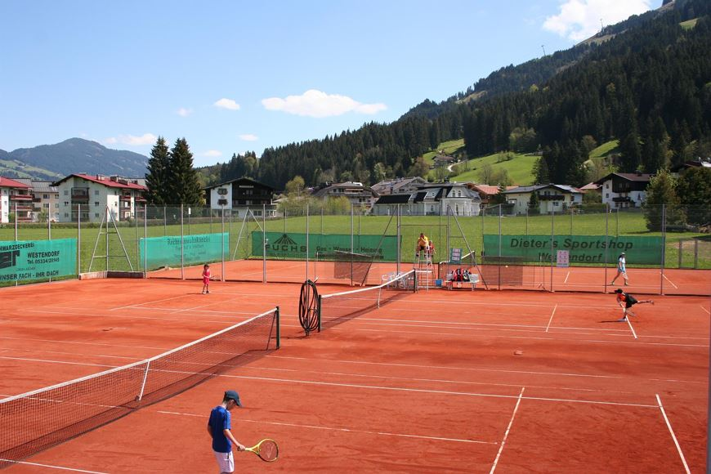




2x - Woche

TEIL 2: Komparativ

Ziehe 2 Karten und beschreibe die Bilder mit dem Komparativ.

GK10 – KAPITEL 2 – SPRECHEN
Set 5B
TEIL 1: Dein Lieblingssport

- Beantworte die Fragen von deinem Partner.

Das ist dein Lieblingssport :

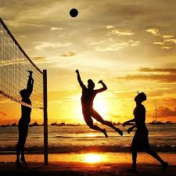


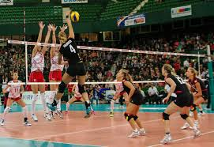
Dienstag / Donnerstag
Spiele (Match) : Sonntag

- Stelle deinem Partner 4 Fragen über seinen Lieblingssport. (Wo, Was, Wann, Wie oft, Wie viel, mit wem, warum…)

TEIL 2: Komparativ

Ziehe 2 Karten und beschreibe die Bilder mit dem Komparativ.




Maria


Romy



Iphone : 900.-
Samsung : 700.-
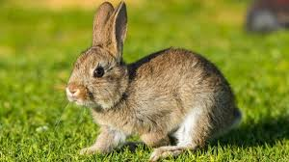
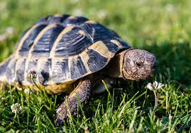
die Schildkröte
der Hase

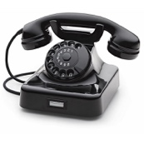

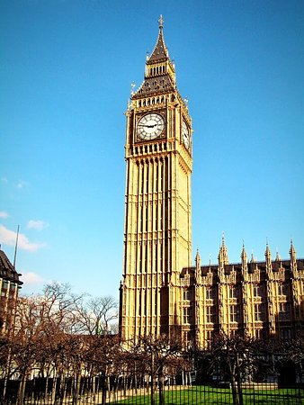


der Eiffelturm : 279 Meter
die Eifelturm : 96 Meter



175 .-
5 .-
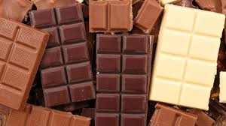
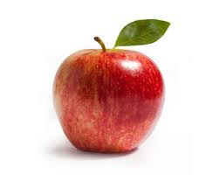

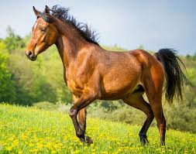




Homer
Einstein

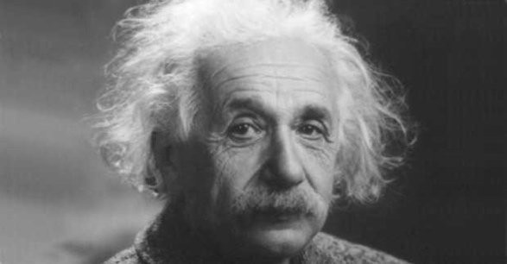

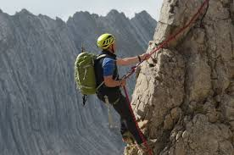






Marge Simpson
Federer
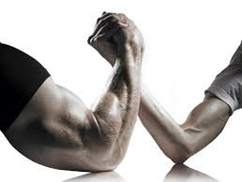

Markus
Hulk


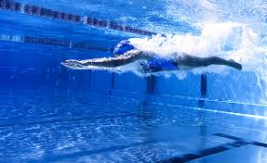

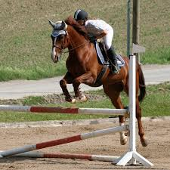
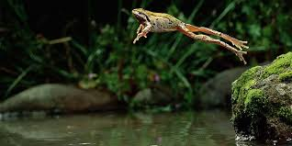
0,3 Meter
1,2 Meter
45 Euro
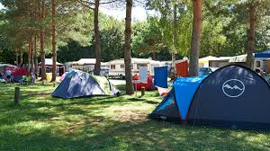

das Camping
200 Euro

